**Муниципальное общеобразовательное учреждение**

**«Средняя общеобразовательная школа №9»**

**г. Воскресенска Московской области.**

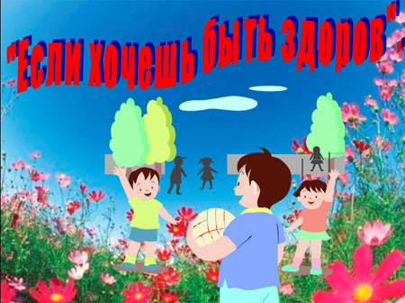

**Разработала Фатеева И.Н.**

**учитель начальных классов**

**Цели:**

1. Дать представление о том, что такое здоровье человека и здоровый образ жизни.
2. Вызвать интерес к проблеме здоровья, желание задуматься над тем, что здоровье – самое ценное достояние человека.
3. Сформировать представление о значении питания, физической культуры, закаливания в жизни человека.
4. Познакомить учащихся с вредными привычками и их влиянием на организм человека.
5. Воспитывать чувства любви и заботы к собственному организму.

**1. Организационный момент**.

**2. Сообщение темы и цели классного часа.**

**Учитель:** Сегодня мы с вами поговорим о здоровье, о приобщении к здоровому образу жизни, о роли здоровья в жизни и деятельности человека. Какие правила каждый из вас должен соблюдать, чтобы сохранить своё здоровье на долгие годы, каких вредных привычек следует избегать. Тема нашего классного часа **«Если хочешь быть здоров!»**



**Учитель:** Что значит быть здоровым?

**Дети:** Быть здоровым – это значит жить без болезней, вести нормальную деятельность.

**Учитель:** Здоровье в большей степени зависит от нас самих. Что может повлиять на состояние здоровья?

**Дети:**Образ жизни, окружающая среда, питание.

**Учитель:** Что же включает в себя понятие «**здоровый образ жизни**»?

**Правильная организация** **отдыха и труда.**

**Соблюдение режима дня.**

**Правильное** **питание.**

**Закаливание, физическая культура, зарядка.**

**Соблюдение** **правил гигиены.**

**Нет вредным** **привычкам.**

**Доброе отношение** **к природе, людям.**

**Учитель:** Из предложенных фраз слов мы сейчас с вами постараемся выбрать только те, которые будут характеризовать здоровый образ жизни. Исходя из представленной картины, давайте сделаем вывод: Здоровый образ жизни – это соблюдение режима дня; правильное питание; закаливание, физическая культура, зарядка; соблюдение правил гигиены; нет вредным привычкам; доброе отношение к природе, людям; правильная организация отдыха и труда.

* **Режим дня** –это определённый ритм жизни, когда чередуются различные виды вашей деятельности: учёба; отдых; труд; питание; сон. Он помогает школьнику становиться волевым, дисциплинированным.
* **Правильное питание.**

**Учитель:** Зачем человек ест?

**Дети:** Без еды человек не может долго прожить – около месяца, еда человеку необходима в течение всей жизни.

**Учитель:** Азербайджанская пословица гласит «**Дерево держится корнями, а человек пищей**». Как вы понимаете смысл этой пословицы? *Ответы детей.*

**Учитель:** Не все продукты, которые употребляет человек, ему полезны. Выберите продукты, которые полезны для вас и разделите на две группы:

***Полезные продукты Неполезные продукты***

**"Сникерс" яблоки, шоколадные конфеты, морковь, подсолнечное масло, капуста, торты, чипсы, груши, геркулес, жирное мясо, пепси, кефир, фанта, рыба,**

**Учитель:** Чтобы правильно питаться, нужно выполнять два условия: умеренность в еде и разнообразие. Ни один продукт не дает человеку всех питательных веществ, которые необходимы человеку. Одни продукты дают человеку энергию, чтобы он хорошо двигался, думал. (Масло, мёд). Другие помогают сделать организм человека более сильным (Творог, рыба, курица, сыр), а третьи содержат много витаминов и помогают организму расти и развиваться (Лимон, капуста, яблоки, виноград, морковь, свёкла, бананы).

* **Закаливание**  – одна из форм укрепления здоровья человека. Способов

закаливания много. Очень простой и эффективный способ закаливания – это хождение босиком. Дело в том, что подошвы ног – необычный участок кожи нашего тела. Там расположены точки – проекции наших внутренних органов. Нажимая на них, можно снять боль, оказать лечебное воздействие на определенные органы. Регулярно по утрам, умываясь, потопчитесь на вязаном бугристом коврике босыми ногами. И вы убедитесь, как сразу же к вам придет ощущение бодрости после сна, организм будет лучше подготовлен к умственной и физической работе. Полезны контрастные ванны.

* **Соблюдение правил гигиены.**

Привитие школьникам навыков личной гигиены – залог сохранения и укрепления  здоровья, предохранение от болезней.

**Учитель:** Замечательное правило у Мойдодыра. Давайте повторим его вместе – **«От простой воды и мыла у микробов тает сила»**. Ребята, так почему надо умываться, дружить с водой и мылом? Мы должны запомнить главное: мыть руки с мылом и мыть все овощи и фрукты.

* **Нет вредным привычкам.**

**Учитель:** Сегодня я бы хотела поговорить о вредных привычках. Как правило, у человека бывает много различных привычек. Привычки могут приносить человеку пользу, сохраняют его здоровье, потому их называют полезными. Но бывают и такие, которые наносят вред здоровью – это вредные привычки. Некоторые неразумные школьники пробуют курить, не отказываются от пива и даже употребляют наркотики. Пока у вас не появились такие привычки, давайте выясним, почему они вредны для здоровья. *Ответы детей.*

**Учитель:** Давайте сравним легкое здорового человека и курильщика 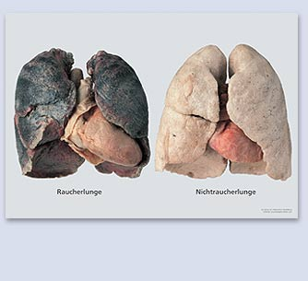

Курение разрушает зубы. Никотиновая кислота разъедает эмаль. Курение вызывает раннее старение. Лицо человека покрывается морщинами. Курящие ученики отстают в учебе, становятся нервными, рассеянными, ленивыми, грубыми и недисциплинированными.

Желание пить спиртные напитки относится к числу особо вредных привычек. Алкоголь это особо опасный яд, он не только изменяет внешность человека, но и поражает все внутренние органы, особенно печень.

* **Доброе отношение к природе, людям.**

**Учитель:** Бесценным даром природы будет свежий воздух, который является средством закаливания, тренирует наши лёгкие, нервы, кровеносные сосуды. Бывайте чаще на свежем воздухе! Вы отдохнёте, наберётесь сил и увидите красоту нашей природы*.*

Мы всегда должны помнить одно, что нет отдыха лучше, чем отдых на природе. Но отдыхая, мы не должны забывать и о работе, труде. Ведь недаром есть пословица: «Труд – здоровье, лень – болезнь».

**3. Закрепление.**

**Игра «Собери пословицы»**

**Учитель:** А теперь немного отвлечёмся. Я предлагаю поиграть: досказать пословицы о здоровье.

**Здоровье дороже богатства**

**Болезнь человека болезнь не догонит**

**Любящий чистоту не красит**

**Быстрого и здорового будет здоровым**

**4. Подведение итогов.**

**Учитель:** Выберите слова для характеристики здорового человека:

**Красивый, сутулый, толстый, крепкий, ловкий, бледный, румяный, сильный, стройный, подтянутый, неуклюжий.**

- Я желаю вам быть красивыми, сильными, ловкими, румяными, статными, стройными, крепкими, подтянутыми, беречь свое здоровье.